一、undefined 13

2、13 13

3、报错

4、undefined

二．1 undefined undefined undefined

6 10 13 14

100 13 200

12 undefined 200

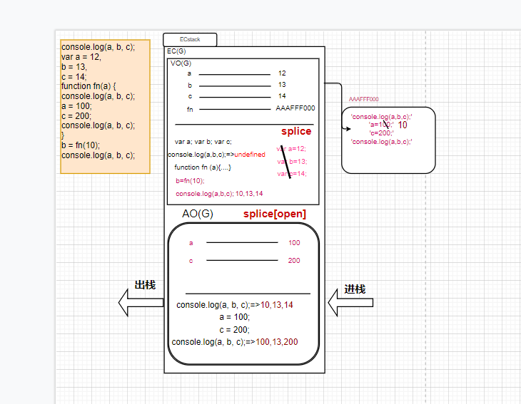

三、[12,23] [0] [100,23]

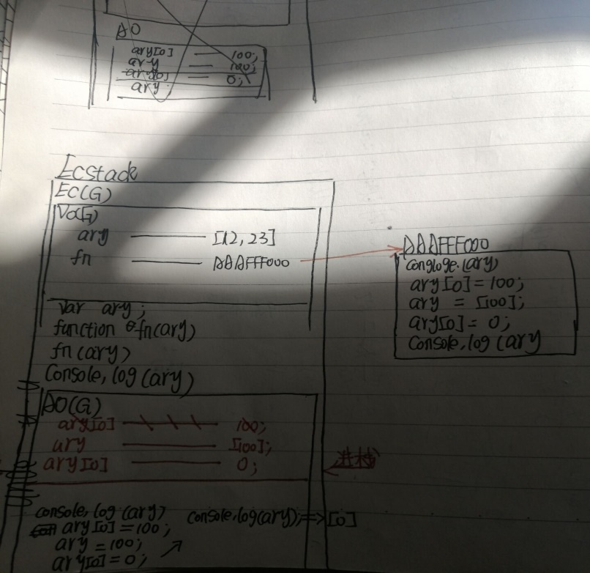

四、10 10

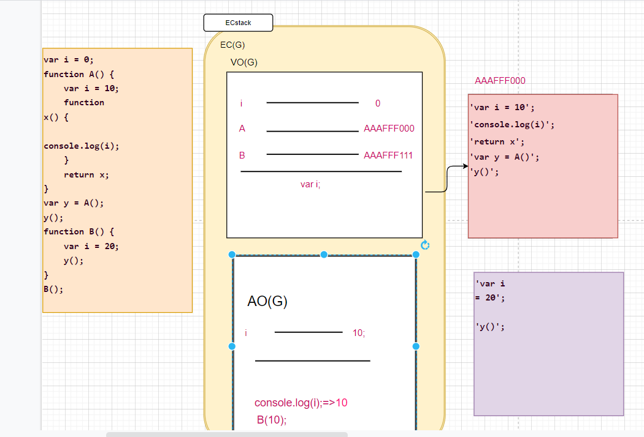

五、报错

六、函数体 （不会）

七、1、undefined undefined 12

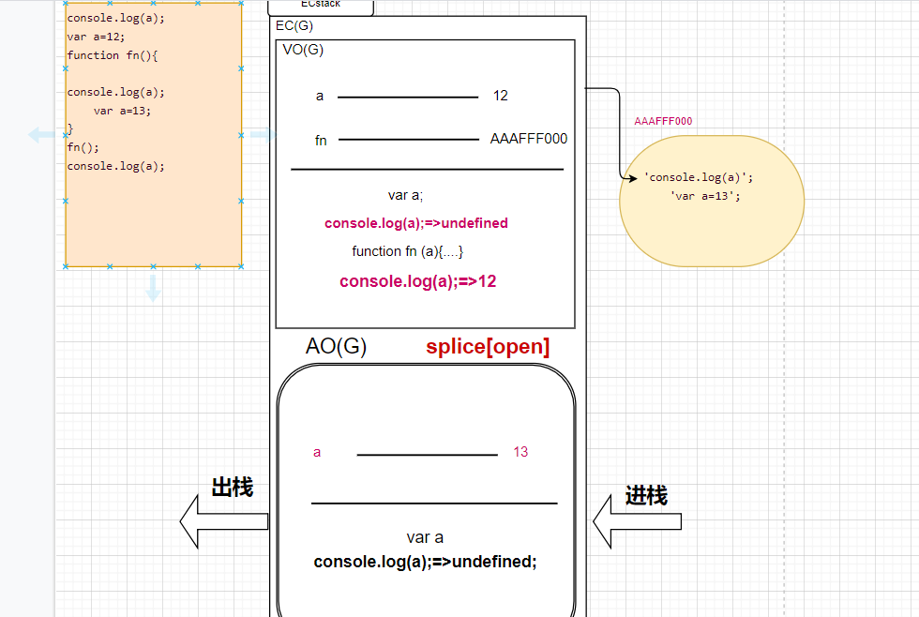

2、undefined 12 13

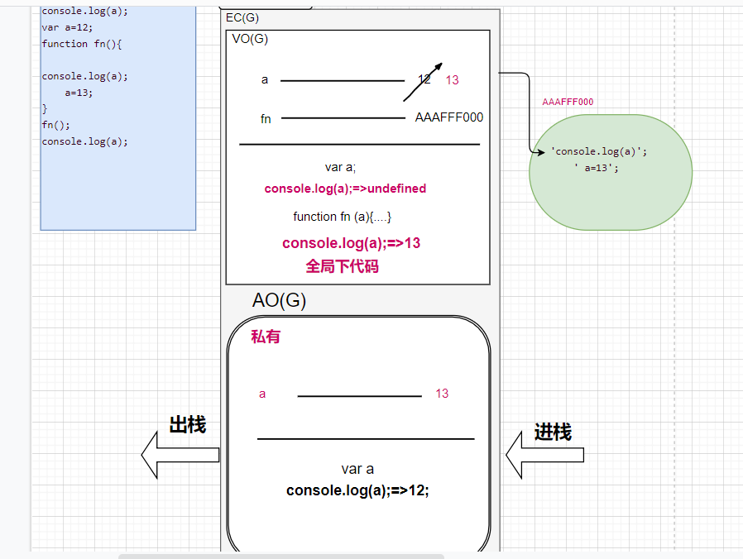

3、报错

八、10

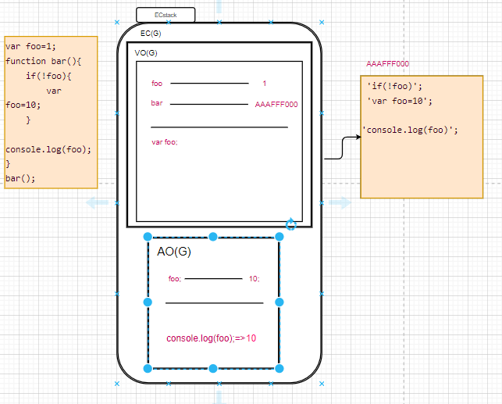

九、10 11 3

十、undefined

十一、3 10 undefined

十二、hello